BLM 1 6/8 Metre Rhythm Chart

Group of 3-ti’s

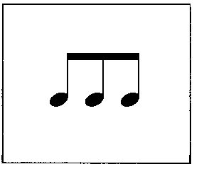 | 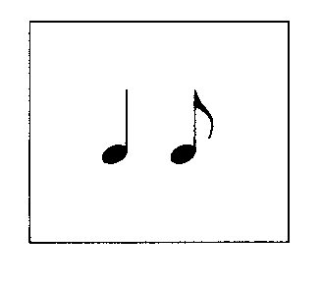 | 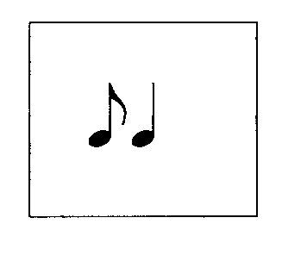 | 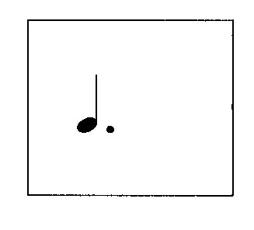
ti- ti- ti | ta ti | ti ta | tum

All Possible Combinations – measures of 6/8 time
ti- ti- ti ti- ti- ti | ta - ti ti- ti- ti

ti- ti- ti tum | ta - ti tum

ta - ti ta - ti | ti- ti- ti ta - ti

tum tum

